Конструкт образовательной деятельности по направлению:
познавательное развитие детей старшего дошкольного возраста
Тема: «Безопасность: увлекательное путешествие»
Возрастная группа: подготовительная, дети седьмого года жизни
Разработчик: Елисеева Любовь Александровна
Форма совместной деятельности: подгрупповая
Средства:
- зрительный ряд: игрушка - Гном;
- музыкальный ряд: запись песни «Песенка друзей»;
- мультимедийные, цифровые ресурсы: проектор, ноутбук, интерактивная доска, интерактивные игры «От чего может случиться пожар», «Правила дорожного движения и дорожные знаки», «Опасно – не опасно», мультфильм «Спички детям не игрушки!»
Раздаточный материал: карточки с изображением геометрических фигур

Технологическая карта
Цель | Способствовать овладению детьми способами
Задачи | Обучающие:  - Уточнить и расширить представления детей о правилах дорожного движения, о дорожных знаках, о правилах пожарной безопасности и безопасности в быту;  - Активизировать словарный запас детей словами: светофор, пешеход, тротуар, проезжая часть пожарный, безопасность; использовать эти слова в собственной речи.  Развивающие:  - Способствовать развитию умения классифицировать;  - Способствовать развитию самостоятельности в процессе с интерактивными упражнениями, проявляя при этом инициативу;  - Развивать внимание, способность сосредоточиться, память, логическое мышление; мелкие мышцы кистей рук (моторику).  Воспитательные:  - Воспитывать доброжелательные взаимоотношения между детьми, отзывчивость;  - Воспитывать умение следовать правилам основ безопасности собственной жизнедеятельности и желание соблюдать их;  - Формировать у детей устойчивый интерес к познавательной деятельности.

Этап совместной деятельности | Организация совместной деятельности | Деятельность педагога | Деятельность воспитанников | Целевые ориентиры
1.Мотивация к деятельности (2 мин.)  Цель: включение детей в совместную деятельность на личностно-значимом уровне | Воспитатель приглашает детей в кружок:  - Ребята, я очень рада видеть вас в детском саду весёлыми, здоровыми, красивыми. Я знаю, вы очень любите играть…Приготовьте ваши ладошки.  Пальчиковая игра «Путешествие»  Тук-тук-тук, тук-тук-тук,  Наши уши слышат стук.  Вот ладошки шуршат,  Наши пальчики трещат.  Вы в ладоши громко бейте,  Ваши пальчики согрей,  К путешествию готовы? Да!  В путь отправимся мы снова? Да!  Тогда билеты получайте,  И места свои занимайте!  Занимайте места в салоне автобуса в соответствии с той геометрической фигурой, какой формы у вас билет.  (дети берут карточку с изображением геометрической фигуры, садятся на стул с изображением идентичной фигуры).  - Отправляемся в путь! (на интерактивной доске меняются картинки: лес, поле, дома и т.д.) | Организует детей, концентрирует их внимание с помощью пальчиковой гимнастики, включает в образовательную деятельность | Сосредотачивают внимание, выражают различные эмоции посредством действий, слов, жестов. | - дети проявляют инициативу в общении друг с другом и со взрослым.
2. Поиск, решение проблемы  Цель: опора детей на необходимые знания, умения для «открытия нового знания» | - Посмотрите, что же такое впереди? (дым)  - Как вы думаете, что же случилось? (ответы детей)  - Как мы должны поступить в данной ситуации? (варианты ответов детей) | - Поощряет детей к высказываниям посредством вопросов;  - Эмоционально вовлекает детей в обсуждение;  - Комментирует высказывания детей: А почему ты так думаешь? А другие что об этом думают? | Обсуждают способы решения проблемы, выстраивая полный ответ. | - воспитанники обладают начальными знаниями о правилах безопасности;  - воспитанники способны к принятию собственных решений, опираясь на свои знания и умения в различных видах деятельности;  - обладают установкой положительного отношения к миру.
3. «Открытие» ребенком нового знания, освоение способа деятельности  Цель: формирование умения работать с интерактивной доской | - Посмотрите, от чего же случился пожар в доме одного непослушного мальчика.  Мультфильм «Спички детям не игрушки!»  https://drive.google.com/file/d/0Bwz7VM_PVpPkNTRreFBJNFJEWkU/view?usp=sharing  - От чего же еще может возникнуть пожар? (ответы детей)  Интерактивная игра «От чего может случится пожар»  https://wordwall.net/ru/resource/4541547/от-чего-может-случиться-пожар  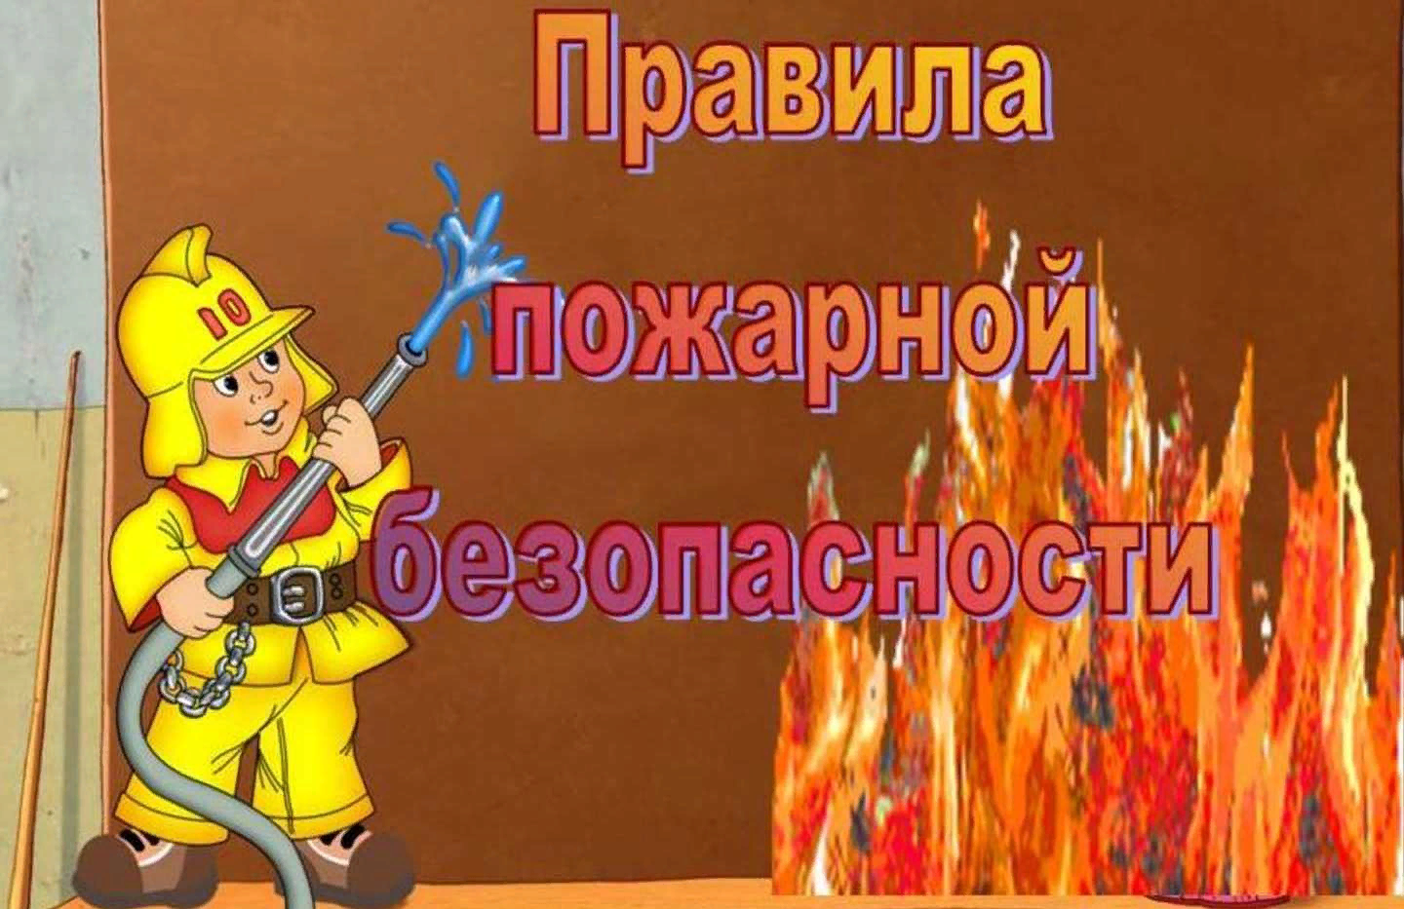  - Пора продолжить наше путешествие. Занимайте свои места.  - Ой, слышите, кто-то плачет? Что же опять случилось? Кому нужна наша помощь?  (гном не может перейти через оживленную улицу)  - Можем мы помочь гному? Как? (ответы детей)  - Давайте расскажем гному, какие же правила дорожного движения мы знаем.  Интерактивная игра «Правила дорожного движения»  https://wordwall.net/ru/resource/4730219  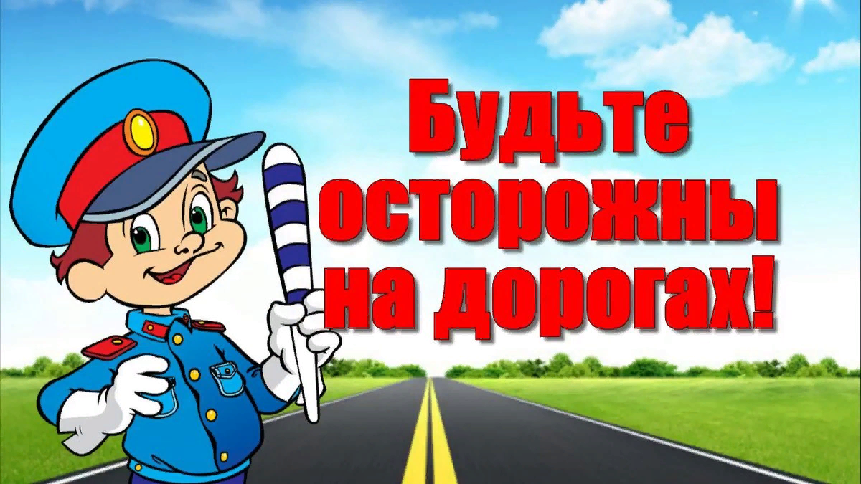  - Гном благодарит за помощь и приглашает нас в гости! Отправляемся? Да! Занимайте свои места!  Картинка на интерактивной доске  - Какой же беспорядок у гномика! Все предметы не на своих местах. Обратите внимание, что разбросаны не только игрушки, а что же еще?  (дети называют разбросанные предметы – ножницы, ножи, таблетки и др.)  - Какую опасность эти предметы могут представлять? (ответы детей) Чтобы они были неопасны, где же их нужно хранить? (нож – в ящике на кухне, иголка – в игольнице, таблетки - в аптечке и т.д.)  - Поможем гному запомнить, какие предметы опасны, а какими можно играть.  Игра «Опасно-не опасно»  https://learningapps.org/watch?v=pmatr71f520  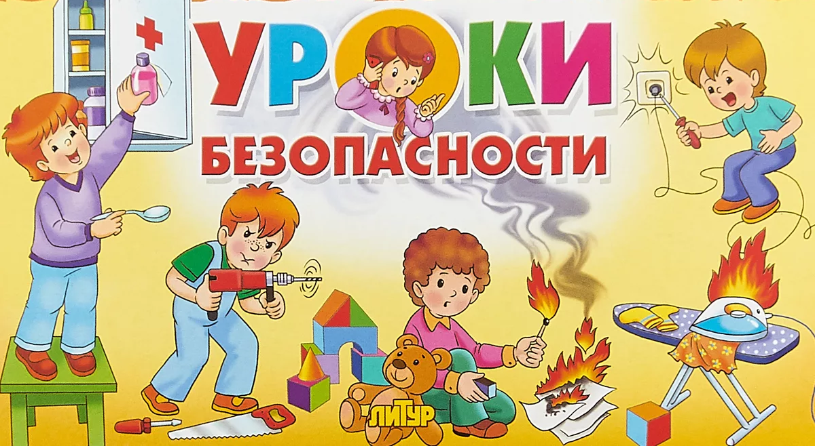  - Мы верно выполнили все задания и нам пора возвращаться в детский сад, занимайте свои места. |  | Включаются в игровую деятельность.  Принимают осознанное решение, активное участие в игровой деятельности и работе с интерактивной доской. | -способны:  к принятию собственных решений, опираясь на свои знания и умения;  - дети могут использовать речь для выражения своих мыслей и желаний, построения речевого высказывания в ситуации общения;  - дети способны к волевым усилиям, могут следовать социальным нормам и правилам (умения слушать педагога и сверстников, не перебивая.
4. Самоконтроль | - Как вы считаете, сложные ли были задания? (ответы детей) | Привлекает детей к подведению итогов.  Обеспечивает открытость на ориентированную самостоятельную деятельность. | Переносят полученный опыт в другую деятельность.  Выражают собственное суждение, высказывают эмоциональный отклик. | - дошкольники способны к принятию собственных решений, опираясь на свои знания и умения;  - дети овладевают умениями осуществлять самоконтроль;  - проявляют инициативу и самостоятельность.
5. Рефлексия  Цель: осознание детьми своей деятельности, самооценка результатов деятельности своей и всей группы | - Что вам больше всего понравилось в нашем путешествии?  (варианты ответов детей) | Стимулирует детей к самоанализу и самооценке.  Совместно с детьми оценивает процесс деятельности. | Делятся впечатлениями, выражают собственное чувство к проделанной работе. | - дети способны сопереживать неудачам и радоваться успехам других.
6. Открытость | - Работа была сегодня очень трудная, ответственная, спасибо всем вам большое, вы сегодня замечательно потрудились.  - Давайте всем расскажем о том, что необходимо знать и соблюдать правила дорожного движения, пожарной безопасности и безопасной жизнедеятельности. Предлагаю рассказать об этом своим друзьям и дома. | Обсуждает с детьми результативность работы | Транслируют умения и знания, приобретенные в своей деятельности с педагогом и опыт самостоятельной деятельности | - дети используют речь для выражения своих мыслей;  - дошкольники обладают установкой положительного отношения к миру, другим людям и самому себе.

